Bonnes pratiques des messages AEE

Secteur d’activité : Approvisionnement agricole

Date de dernière mise à jour : Mars 2021

« Propriété exclusive d’Agro EDI Europe. Toute utilisation est strictement réservée aux membres d’Agro EDI Europe, dans le respect des Conditions Générales d'Utilisation accessibles sur le site de l’association – Reproduction interdite».

SOMMAIRE

Table des matières
SOMMAIRE 1
1 PRESENTATION GENERALE 2
1.1 Les documents de référence 2
1.2 Accès sur intranet www.agroedieurope.fr 3
2 Regle d’Unicité des messages 3
3 Identification des parties (NAD) 4
3.1 Définitions 4
3.2 Utilisation des NAD 5
3.2.1 ORDERS 5
3.2.2 ORDRSP 5
3.2.3 DESADV 6
3.2.4 INVOIC 7
3.2.5 Tableau récapitulatif des NAD 7
4 Gestion des dates 9
4.1 Formats de Dates (donné 2379) 9
4.2 ORDERS 9
4.3 ORDRSP 10
4.4 DESADV 10
4.5 INVOIC 11
5 Gestion des quantités 11
5.1 ORDERS 11
5.2 ORDRSP 12
5.3 DESADV 13
5.4 INVOIC 13
6 cAS PARTICULIERS 14
6.1 Mise en consignation 14
6.2 RFC ( INVOIC) 15
6.3 Taxe CRIV 15
6.4 Commande de retour 16
6.5 Paiement d’avance 17
7 Exemples 18

PRESENTATION GENERALE

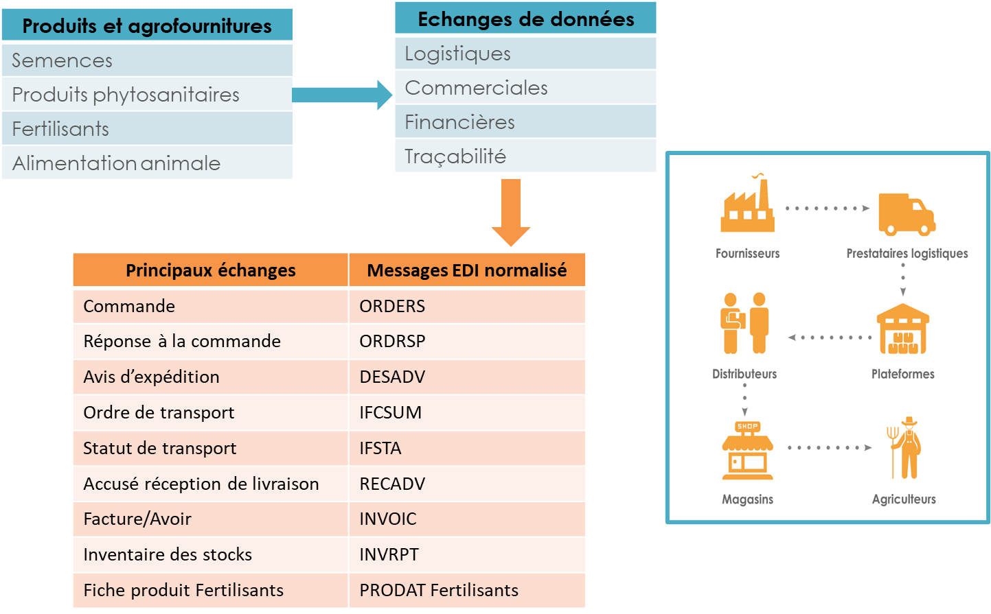

Les documents de référence

 | EDIFACT | Répertoire | Dernière version | Dernière version en ligne
Commande | ORDERS | D96A | 2019 | AEE_ORDERS_SupplyChain_Rev2019_2.0
Réponse à la commande | ORDSP | D96A | 2020 | GU_ORDRSP_SupplyChain_Rev2020_1.5
Facture | INVOIC | D96A | 2020 | AEE_INVOIC_rev2020_3.8b
Avis de livraison Commercial | DESADV Cial | D96A | 2020 | AEE_DESADV_Commercial_Rev2020_2.4
Avis de livraison Logistique | DESADV | D96A | 2019 | GU_SC TRACE_Partie 2_v0.8.pdf
Accusé de réception | RECADV | D12B | 2019 | AEE_RECADV_SupplyChain_2019_v.4
Inventaire de stocks | INVRPT | D12B | 2019 | AEE_INVRPT_SupplyChain__v0.3
PRODAT FERTILISANTS | PRODAT | D96B | 2020 | AEE_PRODAT_SupplyChain_Fertilisants_v0.4

Accès sur intranet www.agroedieurope.fr

Chaque membre adhérent d’Agro EDI Europe dispose d’un accès à l’intranet de l’association.
Cet accès consiste en un login et un mot de passe.
Vous pouvez choisir d’avoir accès à tout ou partie des activités de l’association.
Si vous avez des difficultés à vous connecter et à accéder à la documentation, merci d’envoyer un mail à communication@agroedieurope.fr

Regle d’Unicité des messages

1 Commande = 1 Avis de d’expédition = 1 Facture
Une Facture fait référence à un avis d’expédition qui fait lui-même référence à une commande ;
Cas d’une livraison fractionnée d’une même commande.
1 Commande = 1 à n Avis d’expéditions
1 avis d’expédition = 1 facture
La règle précédente s’applique toujours :
Une Facture fait référence à un avis d’expédition qui fait lui-même référence à une commande
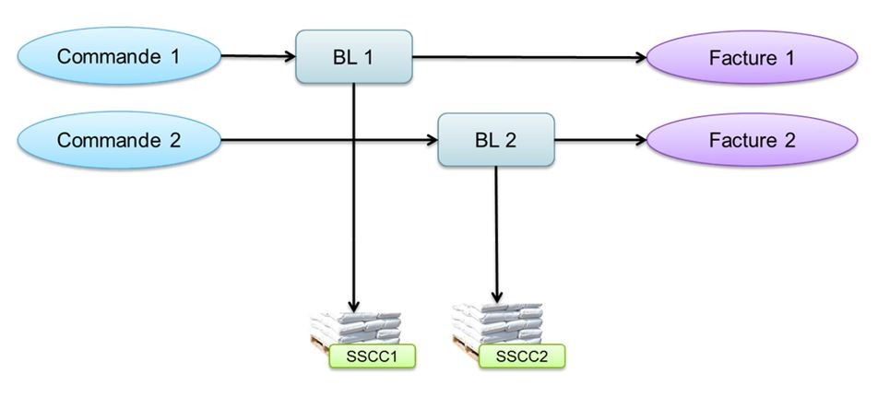

Identification des parties (NAD)

Définitions
.
NAD SE : entreprise qui facture
NAD OB : celui qui a passé la commande au fournisseur
NAD DP : le lieu de livraison réel ( recommandé en cas de facture de biens)
NAD CO : obligatoire uniquement si siège social du factureur différent du SE
NAD IV : le facturé (siège social du facturé)
NAD SF : Pays d’Expédition du Produit, obligatoire uniquement si transfrontalier
NAD MF : Pays de Fabrication du Produit, obligatoire uniquement si transfrontalier
NAD LC : Représentant fiscal, obligatoire si différent du « facturé par »
NAD DL : affactureur obligatoire si différent du « Réglé à »
NAD RE : obligatoire si le « réglé à » est différent du « facturé à »
NAD OF : facultatif, celui pour le compte de qui la commande a été passée, et qui sera refacturé par le client
NAD PC : facultatif, structure initiale, utilisée pour des raisons statistiques par les fournisseurs
NAD UD : l’agriculteur final si livraison agriculteur
NAD LSP : désigne un lieu physique ( lieu de départ) ou un lieu fonction du lieu physique de départ (dans le cadre de la prestation)

Utilisation des NAD

ORDERS
Règle de gestion « Lieu de livraison »:

Cas général :
NAD + DP lieu livré obligatoire ( GLN..) qui contient l’adresse réelle de livraison.
Cas où le NAD + UD est traité :
Le NAD + UD en tant qu’adresse de livraison agriculteur est utilisé si accord avec le fournisseur.
Dans ce cas, le dépôt de repli sera indiqué dans le NAD + DP.

ORDRSP
Filières concernées : Appro/ Semences/ Fertilisants
CODES OBLIGATOIRES :
Code SE : Commandé à ou fournisseur
Code OB : Commandé par
Code DP : Livré à
Code IV : Facturé
Tous ces intervenants sont identifiés uniquement avec le code EAN 13 de plus, ils sont uniques pour toute la commande, ils ne seront jamais précisés à la ligne.
AUTRES CODES :
Code UD : livraison directe agriculteur - cas des fertilisants, amendements et aliments + agroéquipement - est identifié sans code ou avec un code 92 avec une adresse structurée. (C080 + C059 + 3164 + 3251 +3207).
Les adresses de livraison pour le NAD+UD en entête de commande sont exclusives des adresses de livraison à la ligne. (Il faut soit l'un soit l'autre).
Dans ce cas, il est recommandé d’identifier aussi un NAD DP (livré à) pour indiquer le dépôt du distributeur dont relève cet agriculteur, soit quand le fournisseur doit d'abord passer par ce dépôt pour peser, soit pour livrer le reliquat dans ce dépôt après avoir livré l'agriculteur.
Code SF : pour identifier l'usine d'où doit partir la marchandise
Code PC : Pour identifier le Donneur d’Ordre initial dans le cas de Commande passée par une Union ou un Intermédiaire de type Facturant (Dans ce cas le Facturé est l’Union) – Cette donnée est à usage statistique pour le Fournisseur si toutefois il sait la gérée.
Code OF : Pour identifier le Donneur d’Ordre initial dans le cas de Commande passée par une Union ou un Intermédiaire de type NON Facturant (Dans ce cas le Facturé est le OF)
Ce Code peut être remplacé par le Code IV.

Code MF : Code ISO du pays d’origine du produit (Fertilisants) – peut être différent du NAD SF.

DESADV
Codes Obligatoires :
OB : Commandé par est obligatoire, il sera soit sous forme EAN13 ou code identifiant AEE soit sous forme SIREN
SE : Fournisseur est obligatoire , il sera sous la forme EAN13 ou code identifiant AEE:
DP : Livré à est obligatoire, il sera sous forme EAN 13 ou code identifiant AEE; il sera jumelé avec UD quand il y aura une livraison directe agriculteur

Tous les autres codes sont conditionnels
LSP : peut désigner un lieu physique ( lieu de départ) ou un lieu fonction du lieu physique de départ (dans le cadre de la prestation)
Dans le cas du retour Semences : le NAD DP désigne le lieu d’enlèvement de la marchandise.
Les références NAD doivent être identiques à celles transmisses dans la commande. Si NAD DP + NAD UD dans la commande, on doit transmettre NAD DP et NAD UD.

Gestion du NAd UD ( lIVRAISON agriculteur)
- Cas général :
  - NAD + DP lieu livré obligatoire ( GLN..) qui contient l’adresse réelle de livraison
- Si présence du NAD + UD :
  - Le NAD + UD devient l’adresse de livraison finale agriculteur est utilisé si accord avec le fournisseur. Dans ce cas, le dépôt de repli sera indiqué dans le NAD + DP.
- Rappel :
Commande ORDERS : NAD + DP et le NAD UD
Réponse à la commande ORDRSP : NAD + DP et le NAD + UD si géré
Avis de livraison DESADV : NAD +DP et le NAD + UD si géré
Facture INVOIC : NAD + DP et le NAD + UD si géré
Remarque : Nous vous recommandons d’utiliser une codification pour identifier le lieu de livraison de l’agriculteur (exemple : coordonnées GPS ; SIRET ; identifiants lieux-fonctions…)

INVOIC
Voir tableau récapitulatif au & suivant

Tableau récapitulatif des NAD
Pour l’exhaustivité des NAD à utiliser se référer au Guide Utilisateur de chaque message
Informations NAD à transmettre à partir des informations contenues dans la commande pour respecter la réglementation pour la dématérialisation fiscale de la facture
Type | ORDERS | ORDRSP  (Dès Intégration Commande) | DESADV Commercial et logistique | INVOIC
Commande passée par le Client | BGM : N° Commande Client | BGM : N° de Commande Vente Fournisseur | BGM : N° BL Fournisseur | BGM : N° Facture Fournisseur
 | NAD+OB : EAN13 Client | NAD + OB : EAN13 Client | NAD+OB : EAN13 Client | NAD+OB : EAN13 Client  NAD + IV : EAN 13 Client facturé
 |  | RFF+ON : N° Commande Client | RFF+ON : N° Commande Client | RFF+ON : N° Commande Client  RFF+DQ : N° BL Fournisseur
Union Facturante (passe la Commande pour le compte de son adhérente) | BGM : N° Commande Union | BGM : N° de Commande Vente Fournisseur | BGM : N° BL Fournisseur | BGM : N° Facture Fournisseur
 | NAD+OB : EAN13 Union  NAD+PC : EAN13 Client d’origine (facultatif à fins statistiques) | NAD + OB : EAN13 Union  NAD+PC : EAN Client d’origine (facultatif à fins statistiques) | NAD+OB : EAN13 Union  NAD+PC : EAN13 Client d’origine (facultatif à fins statistiques) | NAD+OB : EAN13 Union  NAD + IV : EAN 13 Client facturé  NAD+PC : EAN13 Client d’origine (facultatif à fins statistiques)
 | RFF+IL : N° Commande Client | RFF+ON : N° Commande Union  RFF+IL : N° Commande Client | RFF+ON : N° Commande Union  RFF+IL : N° Commande Client | RFF+ON : N° Commande Union  RFF+IL : N° Commande Client  RFF+DQ : N° BL Fournisseur
Union NON Facturante mais qui passe Commande | BGM : N° Commande Union | BGM : N° de Commande Vente Fournisseur | BGM : N° BL Fournisseur | BGM : N° Facture Fournisseur
 | NAD+OB : EAN13 Union  NAD+OF : EAN13 Client initial | NAD+OB : EAN13 Client initial | NAD+OB : EAN13 Client initial | NAD+OB : EAN13 Client initial  NAD + IV : EAN 13 Client facturé
 | RFF+IL : N° Commande Client | RFF+ON : N° Commande Union | RFF+ON : N° Commande Union  RFF+IL : N° Commande Client | RFF+ON : N° Commande Union  RFF+IL : N° Commande Client  RFF+DQ : N° BL Fournisseur
Union NON Facturante (le client de base passe commande) | Ce cas est équivalent à celui du client seule. Le lien avec l’Union est fait chez le Fournisseur pour la détermination des tarifs

Gestion des dates

Formats de Dates (donné 2379)
- 102 (format SSAAMMJJ) :
  - exemple de la date du document commande : DTM+137:20001203:102'
  - exemple de la date de livraison : DTM+2:20001224:102'
- 614 (format SSAAMMD) : pour indiquer une décade de livraison. Le numéro de mois se met en 'MM' et le numéro de décade en 'D' (1 ou 2 ou 3 dans le mois)
- 616 (SSAAss) : n° de semaine de livraison dans l’année : DTM+324:200050:616'
- 618 (SSAAMMB) : le n° de quinzaine de livraison se met en 'B' (1 ou 2 dans le mois): DTM+324:2000121:618'
- 718 pour indiquer une période

ORDERS
Dates obligatoires (*) pour une commande simple ( BGM 220):
Date de commande : DTM + 137 : Obligatoire :
Date de livraison DTM +2 (ou 200 ou 324 ou 115)

La notion de période est très peu utilisée. Son utilisation doit être validée entre partenaires en préalable des échanges en EDI.

Retours de marchandises :
A employer dans le cas d’une restitution de stock de fin de saison (ALI +++ AFC) principalement dans le cas des semences.
- Qualifiant 115 « Date de mise à disposition pour un retour » (si BGM + 229) :
- Qualifiant 263 : Période de facturation (su BGM + 229)
Exemples : DTM+137:20171010:102' (=date de la commande 10 octobre 2017)
DTM+2:20171012:102' (=date de livraison demandée au 12 octobre 2017)

ORDRSP

DTM + 2 : Date de livraison souhaitée par le client Obligatoire
DTM 137 : Date de création du document ORDRSP dans le système du Fournisseur (= date de création de la commande vente du fournisseur)
La date DTM + 137 reste la même pour tous le flux ORDRSP
DTM + 11 : Date d’expédition prévue, Obligatoire pour les lignes produits qui vont être livrées
Si QTY + 40 (Quantité expédiée prévue), le DTM + 11 (sortie dépôt) est requis pour l’ORDRSP BGM + 231 Uniquement dans le 231
DTM+17 : Date de livraison estimée pour information si connue au moment de la confirmation de commande par le fournisseur (FACULTATIF) – (BGM 231)

DESADV

Ce segment est utilisé pour indiquer la date de l'Avis de livraison et les dates de livraison, de livraison ou d'enlèvement.
L'indication de la date du document est obligatoire. (DTM + 137)
La date d’expédition réelle des marchandises (DTM+11) est obligatoire.
Cette date doit correspondre au DTM + 11 de la facture correspondante et déclenche le paiement de la TVA et le calcul d’échéances de règlement
C’est cette date qui sera reprise pour l’établissement de la facture si facturation en date de sortie de marchandises.

C’est cette date qui sera reprise pour l’établissement de la facture si facturation en date de sortie de marchandises.
Il est recommandé que la date du message EDI corresponde à la date de départ de la marchandise (date réelle de sortie de marchandises) (DTM+11).

INVOIC

DTM + 137 : Date du document facture = date de la facture/ avoir obligatoire sert de base pour les déclarations fiscales ; fait partie de la liste récapitulative.
DTM + 11 : Date d’expédition réelle portée par le DESADV qui doit être indiquée systématiquement car correspondant à la date de réalisation de la prestation (services/ pièces financières) et déclenche le paiement de la TVA et le calcul d’échéances de règlement
DTM + 11 doit au correspondre au DTM + 11 du DESADV.

Reprises/Retours de produits sans référence à une facture (cas des retours Semences en fin de campagne):
Il faut indiquer une période de facturation (DTM + 263 et qualifiant 718).
Si ce n’est pas possible, indication dans le FTX + AAI.

Gestion des quantités

ORDERS
Filières concernées : Appro/ Semences/ Fertilisants
- 21 : Quantité commandée : obligatoire correspond à la quantité à livrer
- 192 : Quantité gratuite est à indiquer en plus si la quantité à livrer totale de la ligne est gratuite (information supplémentaire facultative)
Unité de mesure (donnée 6411)
- l'unité de mesure de la quantité commandée d'un produit est celle figurant dans la donnée 6411 du segment QTY. Elle est obligatoire
Fertilisants
- ZP3 : Quantité épandue par ha (qd c’est le fabricant qui réalise la prestation d’épandage) – Fertilisants*
- Unités de mesure : TNE : Tonne
Phytos
- PCE : Pièces (pack/ lot consommateur) et quantités < 1L ou 1kg)
- Unités de mesure : LTR : Litres ou KGM : Kg
Semences
- DOS : Dose pour les semences
- Unités de mesure : KGM : Kg ou DTN : Quintal
L'unité de mesure de la quantité commandée d'un produit est celle du segment QTY. Il est cependant possible de mentionner aussi une unité de mesure du produit dans le segment PRI (prix). Dans ce cas, l'unité de commande reste celle du segment QTY et l'unité de mesure du prix est celle de facturation (ou autre notion).

ORDRSP

ORDRSP – 320 :
- Quantité commandée QTY + 21 – représente la quantité Client demandée
- Quantité commandée QTY + 192 – représente la quantité gratuite (sans date)

ORDRSP – 231 :
- QTY + 40 = Quantité expédiée prévue par le Fournisseur
ou
- QTY + 182 = Quantité annulée (sans date)
ou
- QTY + 12 = Quantité déjà expédiée (sans date)
- QTY 192 : quantité gratuite (sans date)
- QTY ZF3 : Quantité épandue par ha (fertilisants) – (sans date)
L'unité de mesure de la quantité commandée d'un produit est celle du segment QTY. Il est cependant possible de mentionner aussi une unité de mesure du produit dans le segment PRI (prix). Dans ce cas, l'unité de commande reste celle du segment QTY et l'unité de mesure du prix est celle de facturation (ou autre notion).
La QTY + 40 sera suivie d’un DTM 11 pour préciser la date de livraison si elle est connue
Les autres quantités n’ont pas besoin de date.
Pour la filière Semence, la quantité commandée correspond à la quantité retenue entre le fournisseur et le client. Cette quantité peut être différente de la quantité initiale commandée. Charge à chacun de gérer dans son SI que la cohérence entre l’ORDRSP et le DESADV soit respectée.

La quantité gratuite pour un même produit doit être indiquée sur une autre ligne
- Une ligne produit avec une quantité commandée
- Une deuxième ligne produit avec une quantité gratuite
Exemple : 150 produits dont 50 gratuits
LIN 1
QTY +21 (100 produits)
LIN 2
QTY + 21 (50)
QTY+192 (50 gratuits)

Dans le cas d’un produit dilué :
Quantité commandée = quantité diluée

L'unité de mesure de la quantité commandée d'un produit est celle figurant dans la donnée 6411 du segment QTY. Elle est obligatoire

DESADV
- Quantité expédiée QTY + 12 Obligatoire
A utiliser pour donner la quantité totale livrée de la ligne Obligatoire
- Quantités commandées QTY + 21 Facultatif
L'unité de mesure pour l'expression de la quantité devra être la même que dans la commande. Fortement recommandé dans le cadre du DESADV logistique.
- QTY + 188 - facultatif
Le nombre d'unité de manutention permet d'indiquer le nombre de cartons, fûts… avec le qualifiant NAR (facultatif)

INVOIC
- Quantité facturée
Pour les documents "sans flux de marchandises", la quantité QTY+47 est égale à 1.
Dans les autres cas, elle doit être exprimée dans l’unité de facturation.
- Unité de facturation
Pour les documents "sans flux de marchandises", l'unité doit être égale à EA (code ISO EDIFACT).
L’unité est en litre ou kilo lorsque les conditionnements sont supérieurs ou égaux à l’une ou l’autre de ces deux unités officielles ISO.
Sur les conditionnements inférieurs, on prendra comme unité de facturation l’unité.
Exemple : Marque Y 5 litres, l'unité = le Litre
Marque Y 0,5 litre, l'unité = le Nombre d'Unités.

Cas des Déclarations d’Echange de Biens :
Déclarer la Quantité dans l’Unité attendue par la Douane dans le cas où celle-ci serait différente de celle expédiée.

gESTION DES MONTANTS

ORDERS
A compléter

ORDERSP
A compléter

DESADV
A compléter

INVOIC

Principes
Un vendeur peut facturer une ou plusieurs transactions.
Une facture peut faire référence à des biens ou services relatifs à une commande et à une expédition.

Signe des zones
Tout document INVOIC est globalement positif, c’est le type de document qui détermine la nature de la pièce (facture ou avoir).
Le produit algébrique "quantité x prix unitaire = montant" doit être respecté.
Bonne pratique recommandée :
L’émetteur de documents produit autant de documents que nécessaire pour que l’ensemble des montants des documents, que ce soit en en tête ou au niveau des lignes produits, soit positifs et donc non signés.
Exemples :
En cas de présence de signe moins dans une ligne article, il est recommandé d’isoler et de traiter séparément ces montants dans une pièce de type opposé (facture positive pour un avoir avec une ligne signée négativement).
Cette recommandation est aussi valable en cas de présence d’une condition de prix signée négativement, même si le total de la ligne article reste bien lui positif.
Cette bonne pratique doit être appliquée autant que possible dans les flux EDI entre fournisseurs et distributeurs

cAS PARTICULIERS

Mise en consignation

MISE EN CONSIGNATION

Schéma des flux de la mise en consignation :
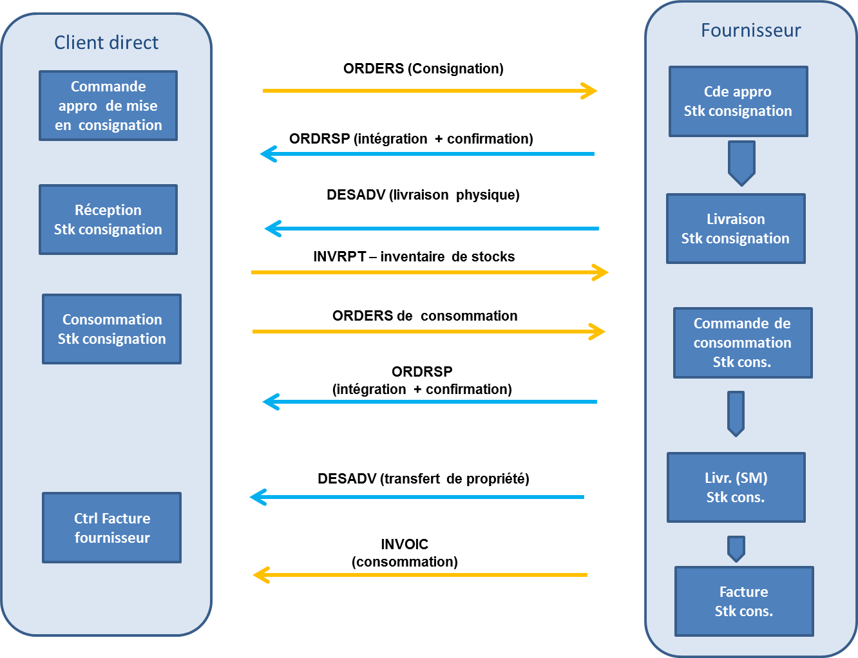

Dans le cas d'une commande en consignation, le distributeur envoie une commande (BGM + 220) à son fournisseur, lui demandant de stocker le stock dans son dépôt. La commande doit être entrée (ALI + AA).
Au moment de la consommation du stock, le client envoie une commande de consommation (BGM + 220) pour indiquer la consommation du stock (ALI + AD).
Le propriétaire de la marchandise reste le fournisseur qui accuse réception de la commande d’envoi et renvoie un transfert de propriété DESADV avant d’émettre une facture.
La règle recommandée est d'avoir une facture par commande de consommation.

RFC ( INVOIC)
Les RFC sont indiquées par produit (UC) sur les quantités sur lesquelles porte la ristourne.
Le montant global de la RFC à la ligne est obligatoire
La base de calcul -taux/ montant/ pourcentage appliqué par ligne article - doit être indiquée
Le libellé de la ristourne est obligatoire
La dématérialisation fiscale des RFC est traitée de la façon suivante :
Envoi d’un avoir exhaustif qui détaille les lignes articles sur lesquelles portent la ristourne
En EDI :
- L’entête de l’avoir de ristourne comportera
  - Données Structurées :
    - Période de validité (du __/__/__ au __/__/__ )
    - Période de facturation (du __/__/__ au __/__/__ ) [utile notamment pour un acompte de ristourne]
- Type de ristourne (ALI : RFC, RSD)
  - Données non structurées (AII)
    - Nom, type de ristourne (accord de ristourne, acompte d’avoir de ristourne, solde d’avoir de ristourne)

Taxe CRIV
La taxe CRIV remplace la CVO sur les semences certifiées de blé tendre, de blé dur, orge, avoine cultivée (avena sativa), seigle, triticale, riz et épeautre.
- La CRIV est une ligne article – avec ré-utilisation de l’EAN13 AgroEDI - CVO
- Elle n’est pas assujettie à la TVA
- Elle doit figurer en pied de facture et en clai
- Suite échange avec le GNIS ce jour, ci-après la confirmation des obligations légales d’inscription de ce montant d’avoir
  - Le montant de l’avoir doit obligatoirement être porté sur la facture d’achat (Invivo) ou de vente (coopérative ou GR)
  - Pas d’avoir séparé
  - Pas d’obligation de faire apparaitre celui-ci à la ligne ou en pied de page, à privilégier un seul montant en pied de page, déconnecté du pavé comprenant la TVA
- Nous n’avons pas à modifier les mapping mais une mise à jour du SUBSET INVOIC DEMAT est par contre nécessaire.

Message concerné : AEE_INVOIC_rev2019_3.7_191121.docx
Mise à jour du Chapitre 5.5 : Gestion de la CRIV Semences certifiées
CRIV : Cotisation Recherche et Innovation Variétale
ll s’agit d’une taxe distincte de la cotisation de solidarité sur les graines oléagineuses.
Le secteur des céréales à paille (blé, avoine, épeautre, orge hybride..) entre dans le champ d’application de la Criv et dans ce cas la mention «Restitution CRIV Recherche céréales à paille » est obligatoire sur la facture.
- Obligations légales d’inscription de ce montant d’avoir
  - Le montant de l’avoir doit obligatoirement être porté sur la facture d’achat (Invivo) ou de vente (coopérative ou GR)
  - Pas d’avoir séparé
  - Pas d’obligation de faire apparaitre celui-ci à la ligne ou en pied de page, à privilégier un seul montant en pied de page, déconnecté du pavé comprenant la TVA

La CRIV est une taxe non soumise à TVA qui doit apparaître en pied de facture après le TTC
Cette donnée qui apparaît désormais sur la facture papier doit être transmise par le message INVOIC.

Cette CRIV sera indiquée obligatoire au niveau des segments ALC en pied de facture en utilisant le segment ALC avec le qualifiant TX : Taxe ou assimilée
DE 5463 = A
DE 1230 = "code EAN 13 CRIV" DE 4471 = 1 ou 2 (Hors facture ou déduit de la facture)
DE 7161 = TX
DE 7160 = "libellé de la taxe ou assimilée ou des droits"

Au niveau de la ligne, l’information est importante pour la distribution et est recommandée selon accord entre partenaires
Les exemples présentés seront insérés dans la nouvelle version du GU INVOIC

Commande de retour
Dans le process EDI concernant une commande Retour, le flux d’information débute lorsque le distributeur envoie une commande (BGM + 229) à son fournisseur pour l’informer du retour de marchandises.
Le schéma des flux pour l’ensemble du process est le suivant :
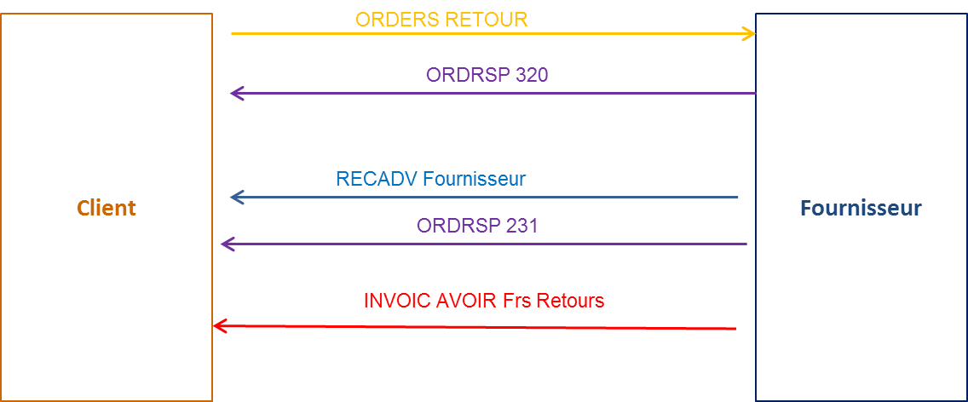

Ce process concerne les retours de marchandises en fin de campagne avec flux physique et réintégration en stock. Le groupe de travail Supply Chain Agro EDI s’est essentiellement intéressé au cas spécifique des retours Semences de fin de campagne bien que le process soit le même pour tous les retours de produits d’approvisionnement agricole.

Paiement d’avance
Définition : Un « paiement d’avance » correspond à une remise commerciale négociée en anticipation entre 2 partenaires sur des prévisions d’achat.
Un paiement d’avance a lieu avant la livraison des produits
Les règles de gestion ont été écrites et sont présentes dans les Guides Utilisateurs des messages ORDERS, ORDRSP et INVOIC
Le schéma des flux est le suivant :
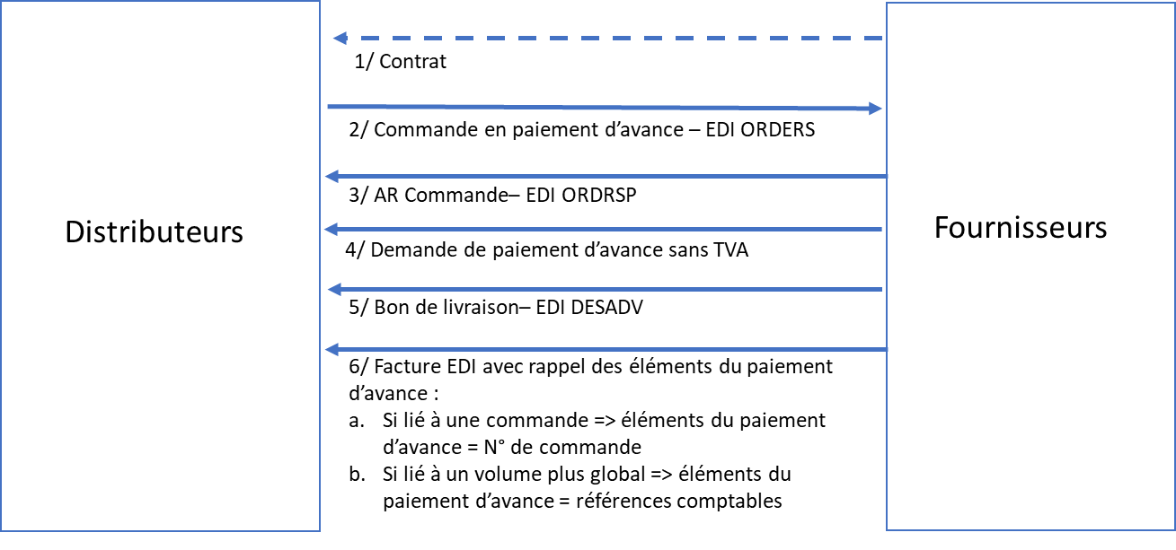

Le process paiement d’avance est décrit comme suit :
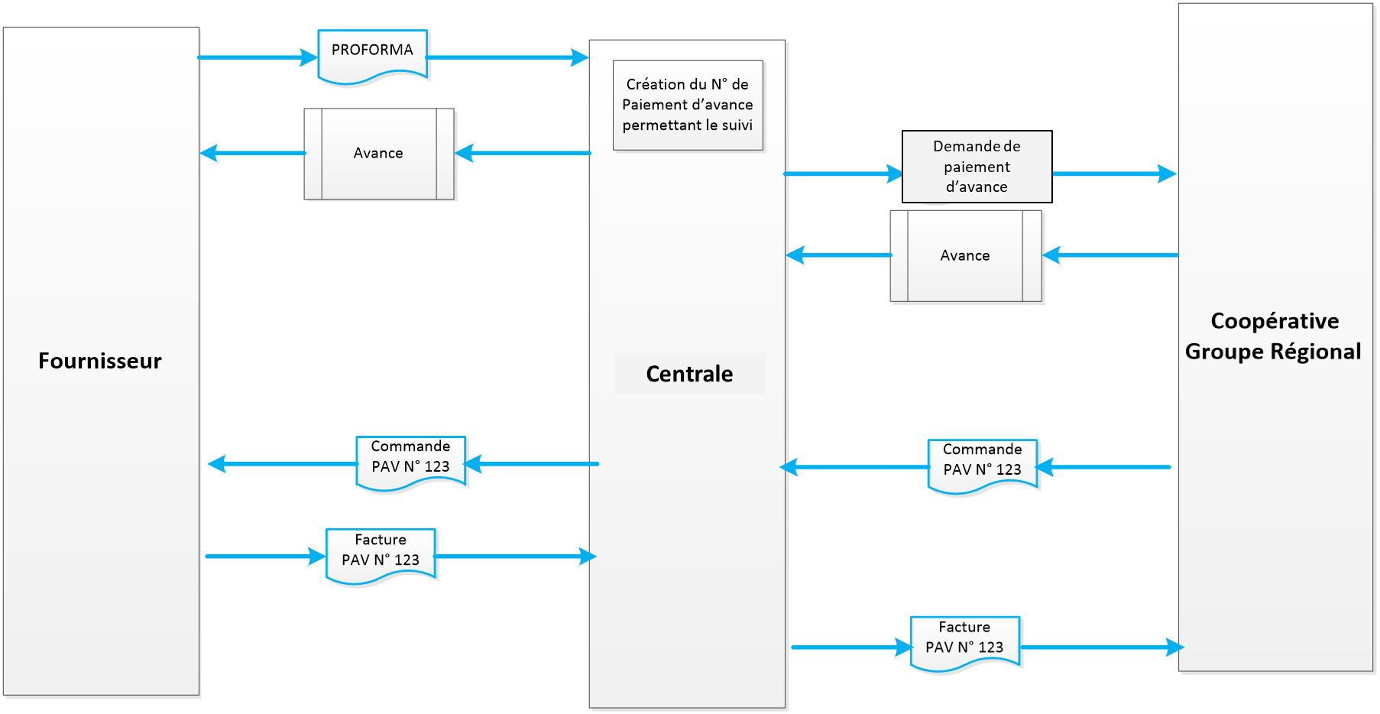
Le client distributeur envoie une commande « paiement d’avance » relative ou non à un contrat à son fournisseur qui enregistre cette commande et génère une pièce comptable « facture pro format » avec sa propre référence « paiement d’avance ».
Une fois la livraison effectuée, la facture définitive est émise avec la référence à la commande paiement d’avance du fournisseur.
Il est recommandé aux partenaires d’indiquer cette bonne pratique dans un accord d’interchange signé entre deux partenaires.

Exemples

A compléter

